SKOLANS LÄSÅRSPLAN
2020-2021

Kristinestads skola

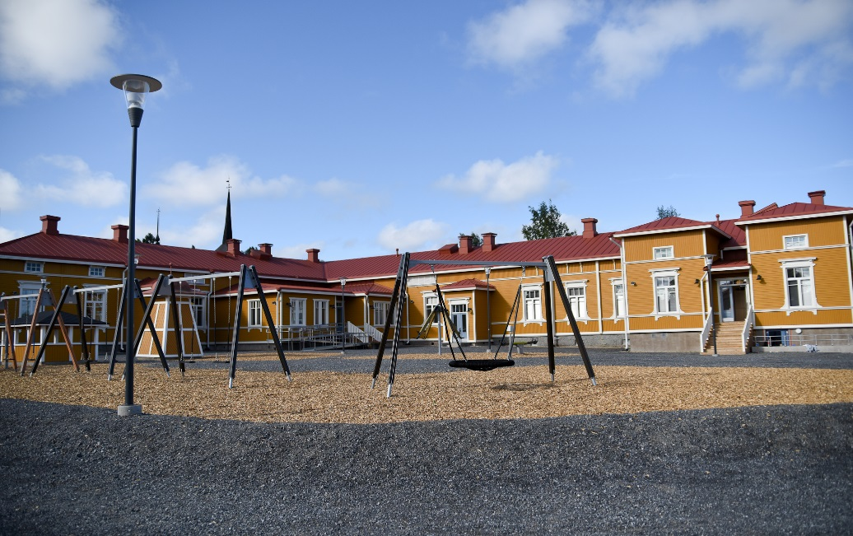

BEHANDLING OCH GODKÄNNANDE AV SKOLANS LÄSÅRSPLAN:

Behandlats på skolan: 23/9 2020

Behandlat av elevrådet: 22/9 2020

Godkänt: 24/9 §86 uppdatering: 24.2.2021 §43

Underskrift:

Åsa Sandgärds skolans rektor

- LÄSÅRETS ARBETSTIDER OCH SKOLANS VERKSAMHET

- ORGANISERING AV UNDERVISNINGEN

  - Information om skolan
Skolans namn: Kristinestads skola

Adress: Skolgatan 13

Rektor och kontaktuppgifter: Åsa Sandgärds
tel 040-1720099
asa.sandgards@krs.fi

Lärare:
fornamn.efternamn@krs.fi

Roger Bergqvist
Åsa Ekman
Marianne Grannas
Erika Koski
Beatrice Krook
Nina Lindlöf
Åsa Sandgärds
Martina Rosin
Nina Qvisén
Peter Östman

Övrig personal:
fornamn.efternamn@krs.fi

Emma Backman skolgångsbiträde Jesse Suominen fastighetsskötare
Melissa Häggblom skolgångsbiträde Therese Ekholm hälsovårdare
Milena Mannfolk skolgångsbiträde Johanna Karpiala kurator
Linda Sundell skolgångsbiträde Nanna Rosengård skolcoach
Gunilla Vikfors skolgångsbiträde
Maria Wester skolgångsbiträde
Emma Backman skolgångsbiträde
Yvonne Storsjö kökspersonal

Klass Antal elever

Åk 1: Beatrice Krook 15 elever
Åk 2: Nina Qvisén 15 elever
Åk 3: Marianne Grannas 19 elever
Åk 4: Åsa Sandgärds 15 elever
Åk 5a: Åsa Ekman 12 elever
Åk 5b: Erika Koski 12 elever
Åk 6: Nina Lindlöf 12 elever

I skolan finns 100 elever.

a. Valfria ämnen

Kristinestads skola erbjuder valfria ämnen i åk 5-6: ”Vi uttrycker oss genom kropp och knopp”
Vi fokuserar på olika uttryckssätt:
- Kodning: Eleverna lär sig instruktioner för hur problem ska lösas i ett språk som en dator kan förstå. Eleverna jobbar med grunderna i kodning, algoritmer, Scratch-programmering, Microbit och robotik
- Drama: Eleverna uttrycker sig med hela kroppen
- Skoltidning: Eleverna uttrycker sig i skrift och bild. Eleverna väljer ett tema som intresserar dem, övar sig att skriva på dator.
- Muskel- och konditionsträning: eleverna tränar sin konditionsförmåga samt muskelkapacitet
- Pedagogiska spel: eleverna får bekanta sig med olika pedagogiska spel inom olika teman och ämnen
- Musik/spela i band: eleverna lär sig att spela på olika instrument och hur en orkester är uppbyggd

b. Fester, tillställningar, morgonsamlingar

Vid skolan uppmärksammas svenska dagen, självständighetsdagen, Lucia, påsken, jul- samt, läsårsavslutning.

Elevrådet kan ordna olika tillställningar.

Morgonsamlingar hålls av klassläraren i respektive årskurs. Ibland ordnas gemensamma morgonsamlingar för skolans alla elever.

- ARBETSTIDER

Den svenskspråkiga utbildningsnämnden har beslutat om arbetsordning för läsåret 2020-2021 31.1.2020, 6 § enligt följande:

Hösttermin: 12.08.2020-18.12.2020
Höstlov: 14.10.2020-16.10.2020
Jullov: 21.12.2020-06.01.2021
Vårtermin: 07.01.2021-05.06.2021
Sportlov: 01.03.2021-05.03.2021
Påsklov: 02.04.2021-05.04.2021

Antalet skoldagar under läsåret är 189 dagar. Höstterminen 90 dagar och vårterminen 99 dagar. Läsåret avslutas lördag 05.06.2021.

- LEKTIONER

Dagliga arbetstider

Åk 1-2 Åk 3-6

8.40 – 9.35 8.40 – 9.35
9.50 – 10.35 9.50 – 10.35
LUNCH 10.50 – 11.35
11.05 – 11.50 LUNCH
12.05 – 12.50 12.05 – 12.50
13.05 – 13.50
14.05 – 14.50

Vid behov kan undervisningen ske enligt arbetspass bestående av flera lektioner.

Scheman för alla klasser finns i Wilma. Vårdnadshavare informeras ifall det blir ändringar i de normala arbetstiderna/sluttiderna.

- TIMRESURSEN OCH DESS ANVÄNDNING

Nämnden har beslutat om timresurser 18.3.2020 § 33 enligt följande:

-Skolans timresurs: 182 timmar
-Skolans specialundervisning: 22

Bilaga 1: Lärarnas arbetsmängdsblanketten (publiceras ej på nätet)
Bilaga 2: Samplaneringsblanketten (publiceras ej på nätet)

- UNDERVISNINGENS STÖDÅTGÄRDER

Speciallärare:
Martina Rosin, 045-600 3881
Anträffbar på skolan: må 8.40-12.50, ti 12.05-14.50, on 8.40-14.50, to 9.50-12.50, fr 8.40-12.50
Skolans kurator:
Johanna Karpiala 040-482 7719. Mottagning på skolan onsdagar kl. 9-15. Kan även nås via e-post: johanna.karpiala@krs.fi

Skolcoach:
Nanna Rosengård finns på skolan varannan tisdag/torsdag.
Skolhälsovårdare:
Therese Ekholm, 040-1983868
Anträffbar på skolan: tisdagar kl. 9-13. Anträffbar vardagar kl. 8-16 via telefon eller Wilma.

Alla elever genomgår en hälsoundersökning. I åk 1 och åk 5 görs en omfattande hälsoundersökning, vilket också innebär en skolläkarundersökning. Som skolläkare fungerar Charlotte Grönvik. Skolhälsovårdaren sköter också sjukvård på skolan och finns med i elevvårdsgruppen.

Alla elever får en personlig kallelse till tandläkaren.

Specialundervisningen
Specialundervisningens målsättning är att stödja och hjälpa eleven så, att eleven har likvärdiga möjligheter att fullborda läroplikten enligt sina egna förutsättningar. Specialläraren jobbar enskilt med eleven, med mindre grupper eller som kompanjonlärare i klassen. Specialläraren handleder klasslärare och skolgångsbiträden.

I grundskolan finns det tre stödnivåer för elevens lärande och skolgång, trestegsstödet:
- Allmänt stöd som är för alla elever. Vid behov ger klass-/ämnesläraren stödundervisning. Specialundervisning på deltid kan ingå.
- Intensifierat stöd då svårigheterna blir mer långvariga och det allmänna stödet inte är tillräckligt. Då en elev flyttas till intensifierat stöd gör klass-/ämnesläraren och vid behov specialläraren i samråd med hemmet upp en plan för lärandet (EP) med planerade stödåtgärder och mål för stödet. Specialundervisning på deltid kan ingå.
- Särskilt stöd då det intensifierade stödet inte är tillräckligt för att uppnå målen i läroplanen. Då får eleven en individuell plan (IP) och vid behov individualiserade mål för lärandet. I Kristinestad är det bildningsdirektören som godkänner en överflyttning till särskilt stöd.
Specialläraren kollar regelbundet upp elevernas kunskapsnivå med screeningar (grupptest) i modersmål och matematik. Testerna är standardiserade. Resultaten meddelas hem endast om det finns något oroväckande eller avvikande.

Bilaga 3: Trestegsstöd för lärande och välbefinnande i Kristinestad.

Ordnande av elev- och studerandevård
Elev- och studerandevården har till uppgift att som en del av skolgemenskapens verksamhetskultur utveckla undervisningsmiljöer som stöder välfärden och stärker skolans delaktighetsinriktade verksamhetssätt. Målet med elev- och studerandevården är att främja en positiv interaktion och en atmosfär av ömsesidig omsorg samt vid behov ingripa vid problem.
Elevvårdsgruppen samlas regelbundet under hela läsåret.

- ELEVKÅRSVERKSAMHET

Skolan har ett elevråd som har till uppgift att möjliggöra elevernas engagemang och delaktighet. Elevrådet ska ha reella möjligheter att vara med och påverka i skolan. Genom att utveckla elevernas intresse för frågor som gäller skola och samhälle kan skolan aktivera eleverna att delta, påverka och bidra till en hållbar framtid.
I elevrådet ingår elever från varje klass samt lärarrepresentant. Elevrådets mandattid är ett år. Elevrådet utser inom sig ordförande, viceordförande och sekreterare.
Lärarrepresentanter: Åsa Ekman och Erika Koski.

- SKOLANS KLUBBVERKSAMHET

Skolan kan ha klubbverksamhet efter skolan. En klubbtimme är 60 minuter. Eleverna ger förslag på vilka klubbar de önskar att skolan ordnar. Detta läsår ordnas klubbverksamhet i mindre grupper.

- UNDERVISNING OCH VERKSAMHET SOM GES UTANFÖR SKOLAN
(Ifall Coronaläget tillåter)

- Lägerskola: åk 6 åker på lägerskola till Piispala våren 2021
- Kvarkens naturskola
- Motionskampanjer
- Teaterföreställningar, konserter, biobesök
- Konstutställningar
- Skolgudstjänster
- Friluftsdagar
- Biblioteksbesök
- Besök till muséer
- Besök till företagsbyn i Vasa
- Studiebesök/exkursioner i den egna kommunen

- ÖVRIGT SOM HÄNFÖR SIG TILL UNDERVISNINGEN

- Helhetsskapande undervisning och mångvetenskapliga lärområden

I läroplanen säkerställs helhetsskapande undervisning med s.k. mångvetenskapliga lärområden. De gör att inlärningen känns meningsfull och stimulerar elevens tänkande och förståelse för att hitta ett samband mellan kunskap som förkovrats på olika sätt. Att förstå och konstruera helheter ger redskap för framtidens arbetsliv och inspirerar till att skaffa information och kunskaper på olika sätt. Eleverna tas med i planeringen av lärområdet. Kristinestads skola kommer under 1-2 veckor under vårterminen att arbeta ämnesövergripande och utifrån ämneshelheter med följande tema:

Vi bekantar oss med hemstaden Kristinestad och närmiljön.

- Samarbete mellan personal, samarbete mellan hem och skola
Personalen samarbetar dagligen. Gemensamma planeringsmöten hålls en gång i veckan. Alla lärare planerar olika teman och projekt tillsammans. Vid behov hålls möten med skolans övriga personal. Detta läsår ordnas inget stort föräldramöte på höstterminen, enbart för vårdnadshavarna i åk 1. Eventuellt ordnas föräldramöte på vårterminen. Med jämna mellanrum skickas information om skolans verksamhet till vårdnadshavarna via Wilma. Årskurserna 1-4 har veckobrev som varje vecka sänds till hemmen via Wilma.
Lärandesamtal (elev – vårdnadshavare – lärare) ordnas under läsåret.
Skolan har en Hem och skola-förening. Årskurserna har klassföräldrar.

- Övriga samarbetsparter
- Kristinestads Ungdomsråd i samband med Lilla parlamentet, där eleverna får föra fram idéer och förslag på olika verksamheter
- Kommunens kultur- och fritidssektor
- Kristinestads församling (morgonsamlingar, skolgudstjänster, klubbar)
- Folkhälsan
- Finlands Svenska Idrott
- Finlands Svenska Scouter
- Lokala föreningar och företag
- Samarbete med övriga skolor i Kristinestad

B. MÅLSÄTTNINGAR FÖR LÄSÅRET

- GEMENSAMMA TEMAN FÖR DEN GRUNDLÄGGANDE UTBILDNINGEN OCH GYMNASIET

Skrivglädje i alla ämnen
Målsättning: Få in skrivglädje i alla ämnen. Våga uttrycka sig i skrift
Tyngdpunkter, förslag på innehåll:
- Textproduktion, genreskrivning
- Utveckla skriftspråket så det blir mångsidigare
- Kamratrespons och självbedömning
- Skriver både för hand och på dator
- Synliggöra elevernas texter
- Alla klasser satsar på ett större skrivprojekt på vårterminen.

- ÖVRIGA PROJEKT

Läsning
- Ebban; elevlicenser i det digitala skolbiblioteket
- Läsprojekt
- Författarbesök
- Samarbete med biblioteket, bokbussen
- Läsväskan; digital bokhylla

Rör dig smart
Målet att få in mer daglig fysisk aktivitet i skolvardagen, vilket förbättrar hälsan, minnet, förmågan till inlärning och koncentrationen.
- Motionskampanjer
- - Pausgymnastik
- - Röris
- - Rörelsekvarten
- - Morgonpromenader
- Förlängda aktivitetsraster
- Skidkul, rosettskrinning
- Temadag: Orientering på höstterminen, Olympiad på vårterminen.

- HÄLSA, TRYGGHET OCH VÄLBEFINNANDE

Skolan har en egen räddningsplan, plan för krissituationer samt plan för förebyggande av mobbning.
Elevernas välmående följs regelbundet upp bl.a. med hjälp av skolhälsoundersökningar.
Man eftersträvar att göra skolmiljön möjligast trygg, hälsosam, trivsam och sådan, att den sporrar eleverna att röra på sig.

- ANMÄLAN OM FRÅNVARO:

Ledning av skolan vid rektors frånvaro:
Vicerektor ansvarar för brådskande ärenden när rektor är frånvarande. Om vicerektor är förhindrad utnämns någon annan lärare, t.ex. den lärare som varit längst i tjänst, till ansvarsperson. Rektor anmäler på förhand om sin frånvaro till personalen.

Personalens frånvaroanmälan:
Övrig personal meddelar om sin frånvaro till rektor utan dröjsmål genom att ringa.

- BEREDSKAP OCH ÖVNING

a. Introduktion för eleverna

I början av läsåret går klassföreståndarna tillsammans med eleverna igenom de viktigaste sakerna som gäller säkerhet, såsom skolans regler och utrymningsvägar. I skolan ordnas regelbundet granskningar och övningar som hänför sig till säkerheten, t.ex. säkerhetspromenad (genomgång av utrymningsvägar).

b. Nya arbetstagare introduceras i säkerhetsfrågor 11.8.2020

Rektor introducerar såväl gamla som nya arbetstagare samt vikarier i skolans verksamhetskultur. Korttidsvikarier introduceras om situationen av den lärare på skolan som är bäst insatt.

c. Utrymningsövningar (elever samt all personal).

Septembermånads utrymningsövning ordnas 17.9.2020.
En andra utrymningsövning ordnas vecka 15 i april 2021.

d. Räddningsplanen behandlas/uppdateras på skolan 23.9.2020.

e. Riskbedömning uppgörs och uppdateras på skolan i oktober 2020.

f. Rektorernas beredskap för krishantering och informationsöverföring i Kristinestad behandlas genast vid läsårets början i ledningsgruppen för skolsektorn.

- REKTORNS OCH VICEREKTORNS UPPGIFTER

Rektorns uppgifter: Rektorn planerar, organiserar och ansvarar för skolans verksamhet.

Vicerektorns uppgifter: Vicerektorn ansvarar för skolans elevvårdsverksamhet tillsammans med specialläraren. Vicerektorn hjälper till med att skaffa vikarier.
Vicerektorn sköter rektorns uppgifter när hen är förhindrad eller sjuk.

